***Magnitli yuritkichlarni nosozliklarini aniqlash va ularni ta’mirlash.***

Magnitli yuritkichlar — masofadan boshqariladigan kontaktor va issiqlik relesidan iborat boshqaruvchi va himoya elektr apparat.   
 Magnitli yuritkichlarda kontaktorlarning П6 va ПА turlari va issiqlik relelarining ТРП yoki ТРН turlari keng qo’llaniladi.

Magnitli yuritkichlarning kontaktorlarini ta’mirlash va ta’mirlashdan   
keyingi sinov amallari alohida kontaktorlarnikidan farq qilmaydi.   
 Magnitli yuritkichlarning issiqlik relelarini ta’mirlashda bu relelarning butunligiga va ishchi holatiga alohida ahamiyat berish zarur. Issiqlik relelarida, asosan, qizdiruvchi elementlari ishdan chiqadi. Bu elementlar turli qurilmalarga ega bo’lib va har xil toklarga mo’ljallangan olti turli bo’ladi. Birinchi va ikkinchi turli elementlar gixrom yoki fexral simlardan tayyorlanadi. Birinchi turdagi elementda qizdiruvchi sim slyudali plastinaga o’ralib, uning chiqish uchlariga kumushdan qilingan uchlik kavsharlangan bo’ladi. Ikkinchi turdagi elementda sim spiral ko’rinishda bo’lib, uning chiqish uchlariga po’lat uchliklar kavsharlangan bo’ladi. Spiral qizdiruvchi elementlarni oksidlanishdan muhofaza qilish maqsadida ularning ustlari kadmiy bilan qoplanadi. Qizdiruvchi elementlarning qolgan to’rt turlari shtampovka usuli bilan tayyorlanadi.

Magnitli yuritkichlarning ishonchli ishlashini ta’minlash uchun ishdan chiqqan qizdiruvchi elementlar faqat yangisi bilan almashŧiriladi. Kontaktorlar va avtomatlarning asosiy vazifasi elektr qurilmalarni   
tarmoqqa ulash va tarmoqdan uzish jarayonlarini avtomatik amalga   
oshirishdan iborat. Shu bilan birga bu apparatlarning ikkinchi asosiy   
vazifasi — nol himoya funksiyasini ham bajargani sababli, 1.2-paragrafda   
ular to’g‘risida keng materiallar berilgani uchun bu paragrafda asosan   
magnitli yuritkichlar haqida ko’proq ma’lumotlar beramiz.

Magnitli yuritkich, asosan, asinxron motorlarni ishga tushiruvchi   
kontaktorlar asosida yaratilgan elektromagnit apparatdir.   
 Kichikroq quvvatli asinxron motorlarni boshqarish uchun to’g’ri yuruvchi magnit tizimli magnitli yuritkichlardan foydalaniladi (5.10-rasm). Magnit o’tkazgich (1) boshqaruv chulg’ami (2) bilan birga yuritkich korpusiga qo’zg’almas qilib mahkamlangan. Boshqaruv chulg’amidan tok ig  o’tganida magnit tizimida magnit oqimi (Ф) vujudga keladi, uning ta’sirida yakor (4) prujina (3) ning siqish kuchini yengib, qo’zg’almas magnit o’tkazgichga tortiladi. Yakorga mahkamlangan qo’zg’aluvchan kontaktlar (6) qo’zg’almas kontaktlar (5) ga tutashadi va kommutatsiyalanayotgan zanjirdan tok (I) o’tadi. Yassi prujina (7) kontaktlarni siqadi.

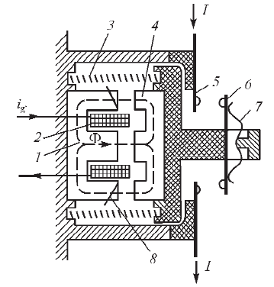

**5.10-rasm. To’g‘ri yuruvchi qo’zg‘aluvchan tizimli magnitli yuritkichning tarkibiy tuzilishi:**

1 — magnit o’tkazgich; 2 — chulg‘am; 3, 7— prujinalar; 4 — yakor; 5, 6 — qo’zg‘almas va qo’zg‘aluvchan kontaktlar; 8 — qisqa tutashtirilgan o’ram.

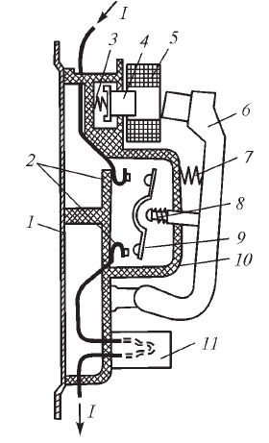

**5.11-rasm. Burilma yakorli magnitli yuritkichning tarkibiy tuzilishi:**

1 — asos; 2, 9 — qo’zg‘almas va qo’zg‘aluvchan kontaktlar; 3, 7, 8 —

prujinalar; 4 — qo’zg‘almas magnit o’tkazgich; 5 — chulg‘am, 6 — yakor;

10 — izolatsion kamera;11 — issiqlik relesi.

Boshqaruv g’altagi tarmoqdan uzilganida magnit maydon kuchlanganligi so’na boshlaydi va prujina (3) ta’sirida yakor chekka o’ng holatni egallaydi va natijada kommutatsiyalovchi kontaktlar ajraladi.

Sanoatda to’g’ri yuruvchi qo’zg’aluvchan tizimli ПМЕ va ПМ rusumli yuritkichlardan keng foydalaniladi.

ПМ rusumli yuritkichlar rotori qisqa tutashtirilgan asinxron motorlarni to’g‘ridan to’g‘ri tarmoqqa ulash va masofadan turib ishga tushirish va to’xtatish uchun xizmat qiladi. Bu yuritkichlar issiqlik relesi РТЛ yordamida motorni ruxsat etilmagan davomlilikdagi o’ta yuklanishdan va fazalardan biri uzilganida vujudga keluvchi katta qiymatli toklardan himoya qiladi. Nominal kuchlanishi 380 V va toki 10—63 A ga mo’ljallangan yuritkichlarning kontaktorlari Ш-simon rusumli va toki 80—200 A ga mo’ljallanganlariniki esa П-simon rusumli to’g‘ri yuruvchi tizimga ega bo’ladi.

O’rtacha quvvatli (17—75 kVt) hamda 380/500 V kuchlanishli asinxron motorlar burilma qo’zg‘aluvchan tizimga ega bo’lgan ПА rusumli magnitli yuritkichlar yordamida boshqariladi (5.11-rasm). Yuritkich metall asos (1) ga yig‘iladi. Qo’zg‘almas kontaktlar (2) izolatsion kamera (10) ichiga, ko’prik rusumidagi qo’zg‘aluvchan kontaktlar (9) esa yakor (6) ga o’rnatilgan. Kontaktlar kontakt prujinalari (8) bilan bosiladi, zanjirning ikki marta uzilishi esa yoyning so’nish sharoitini yaxshilaydi.

Chulg‘am (5) li qo’zg‘almas magnit o’tkazgich (4) amortizatsiyalovchi prujinalar (3) ga o’rnatilgan. Yuritkichning qo’zg‘aluvchan tizimi o’zining og‘irligi va prujina (7) hisobiga uzilgan holatga qaytadi. Yakor titrashining oldini olish uchun elektromagnit qutbiga qisqa tutashtirilgan o’ram o’rnatilgan. Motorlarni o’ta yuklanishdan himoya qilish uchun yuritkich ichiga issiqlik relesi (11) o’rnatilgan.

***Reostatlarni ta’mirlash.***

**Reostat** — aktiv qarshilikdan iborat va kommutatsiyalovchi qurilmasi yordamida qarshiligi qiymati rostlanadigan elektr apparat.

Bajaradigan vazifasiga ko‘ra reostatlar ishga tushiruvchi (elektr motorlarni ishga tushirish uchun), ishga tushiruvchi-rostlovchi (elektr motorlarni ishga tushirish va aylanish tezligini rostlash uchun) va qo‘zg‘atish (elektr mashinalarning qo‘zg‘atish chulg‘amlaridagi tokni rostlash uchun) turlarga bo‘linadi. Reostatlar metall, suyuq va ko‘mir materiallardan tayyorlangan xillarga bo‘linadi.

Reostatlarda elektr energiyasi issiqlikka o‘zgartiriladi va ularni sovitish yo‘li bilan rezistorlardan tashqi muhitga uzatiladi. Rezistorlar sovitish usuli bo‘yicha havoli, moyli yoki suvli turlarga ajratiladi.Sanoat korxonalarining elektr qurilmalarida, asosan, metall rezistorli havoli yoki moyli sovitiladigan reostatlar qo‘llaniladi. Ishga tushiruvchi va ishga tushiruvchi-rostlovchi reostatlarning ko‘pchiligida rezistorlarni pog‘onali ulab qiymati rostlanadi.

Ishga tushiruvchi va ishga tushiruvchi-rostlovchi reostatlarning rezistorlari simdan ramkaga o‘ralgan (5.14-a rasm), ramkaga lenta ko‘rinishida o‘ralgan (5.14-b rasm), quyilgan cho‘yan elementlar (5.14-d rasm) va sim o‘ralgan karkasli (5.14-e rasm) ko‘rinishlarda

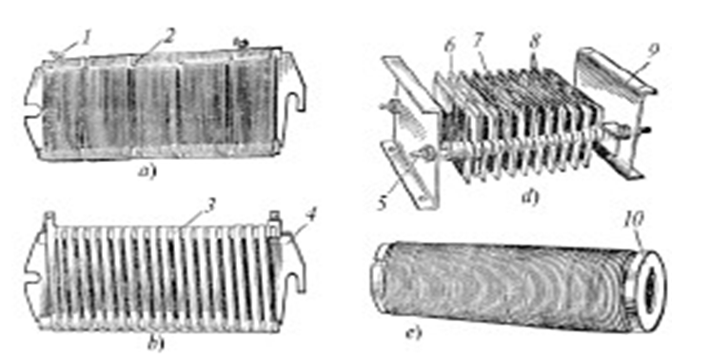

**5.14-rasm. Reostatlarning qarshilik elementlari (rezistorlari):**

a — simdan ramkaga o‘ralgan; b — ramkaga lenta ko‘rinishida o‘ralgan;   
d — cho‘yandan quyilgan; e — karkasli. 1 — chiqish uchlari; 2 — sim qarshilik; 3 — lenta   
qarshilik; 4 — ramka; 5 — izolatsiyalangan sterjen; 6 — elementlar paketi orasidagi izolator;

7 — elementlar orasidagi izolatsion shayba; 8 — cho‘yan

qarshilik elementlari; 9 — tayanch ustuni; 10 — chinni quvurchali karkas.

tayyorlanadi. Reostatlarning metall rezistorlari eng ko‘p shikastlanadigan qismidir.Reostatlarni ta’mirlash tarkibiga shikastlangan rezistorlar, kontakt qismlarini, izolatsiyalovchi detallari va boshqaruv mexanizmlarini ajratib olib ta’mirlash yoki yangisi bilan almashtirish, ulanish sxemalarini yig‘ish, ta’mirlangan reostatni yig‘ish va rostlash amallari kiradi.Reostatlarni ko‘zdan kechirish va ta’mirlash vaqtida apparatning barcha ichki qismlari chang va iflosliklardan tozalanadi, mahkamlovchi vintlarning, kontakt va kontakt qurilmalarining holatlari tekshiriladi. Bo‘shab qolgan gaykalar tortib qo‘yiladi, oksidlanib qolgan kontakt yuzalari mayda tishli egov bilan tozalanadi, qo‘zg‘aluvchan kontaktning qo‘zg‘almas kontakt bilan tegib turishi buzilgan joylari tiklanadi va bosilish kuchi rostlanadi (kontaktlarning bosilish kuchi reostatning o‘lchamlariga bog‘liq ravishda 10—25 N/sm2 oraliqda bo‘lishi kerak). So‘ngra simli yoki lentali rezistorlar o‘ramlarining butunligi va sozligi tekshiriladi. Shikastlangan rezistorlar ta’mirlanadi yoki yangisi bilan almashtiriladi. Kuygan rezistor xuddi shundayi bilan almashtiriladi. Keyin o‘rnatilgan rezistorni mahkamlovchi xomutlar ham xuddi avvalgisinikidek o‘rnatilishi kerak. Qarshiliklarning pog‘onali taqsimlanishi ham avvalgidek saqlanishi kerak. Reostatning ixtiyoriy biror nuqtasidagi qarshilik qiymatining hisoblangan yoki pasportida keltirilgan qiymatidan farqi uzog‘i bilan 10 % dan oshmasligiga ruxsat etiladi.

Ramkaning kichik bir qismida shikastlangan o‘ralgan simli yoki lentali qarshilikni olib tashlab, o‘rniga mos markali va kesim yuzali sim yoki lenta o‘raladi, o‘ramlar soni olib tashlangan o‘ramlar soniga teng bo‘lishi kerak. Yangi o‘ralgan sim yoki lentaning uchlari reostatning shikastlanmagan sim yoki lenta uchlari bilan elektr yoy yordamida payvandlanadi. Shikastlangan quyilgan cho‘yan rezistorlar payvandlanmaydi, ular yangisi bilan almashtirilishi lozim.Barcha turdagi reostatlarni ta’mirlash vaqtida kontaktlarining holatiga alohida e’tibor berilishi kerak. Kontaktlar benzin bilan tozalanadi va toza latta bilan artiladi, ozgina kuygan kontaktlarning yuzalari mayda tishli egov bilan egovlanadi.Shikastlangan elektr izolatsion detallar (izolatorlar, vtulkalar, shaybalar, qistirmalar va b.) yangisi bilan almashtiriladi. Reostatning shikastlangan detallari va qarshilik detallari o‘rniga o‘zining fizik va   
kimyoviy, mexanik mustahkamligi, issiqlikka chidamliligi va boshqa ekspluatatsion ko‘rsatkichlari bilan qolishmaydigan yoki undan yuqori bo‘lgan materiallardan ta’mirlovchi tomonidan tayyorlangan detallar bilan almashtirishga ruxsat etiladi.Qarshilikning alohida elementlari yoki elementlarning guruhlarining o‘zaro bog‘lanishlari mavjud reostat sxemasiga ko‘ra yig‘iladi.   
 Hamma ta’mirlash ishlari bajarilib bo‘linganidan so‘ng qarshilik elementlarining chulg‘amlari elektr zanjirlari, sxemaning to‘g‘ri yig‘ilganligi, elementlararo izolatsiyaning ishonchliligi, kontaktlovchi cho‘tkalarning silliq yurishi va harakatini chegaralovchi tayanchlarning to‘g‘ri qo‘yilganligi tekshiriladi. Zarur holatlarda ta’mirlangan reostat sinovdan o‘tkaziladi: reostat toki nominal qiymatidan oshmasligi kerak,2 soat davomida nominal tok bilan ishlagan reostat chulg‘amlari harorati 250°C dan oshmasligi kerak. Havo bilan sovitiladigan reostatlarning kontaktlari oksidlanishdan himoyalash maqsadida yupqa texnik vazelin bilan qoplanadi. To‘liq ta’mirlangan reostat metall sirt ichiga o‘rnatiladi va mustahkam mahkamlanadi.

Moy bilan to‘ldirilgan reostatlarni ta’mirlash ham xuddi havoli reostatlarni ta’mirlashdek amalga oshiriladi. Moy to‘ldirilgan reostatlar (moy bilan sovitiladigan) baki iflosliklardan tozalanadi, kerosin bilan yuvib tashlanadi, bak tozalangan quruq transformator moyi bilan to‘ldiriladi, shundan so‘ng reostat bakka tushiriladi va mahkamlanadi.

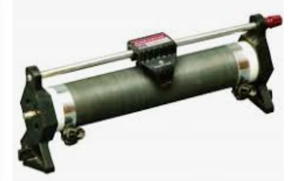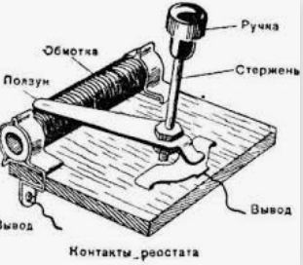

***Tarqatish qutilarini nosozliklarini aniqlash va ularni ta’mirlash.***

Taqsimlash shchitlari ularni bemalol kuzatib turish va saqlagich­   
larni almashtirish uchun qulay joyga — maishiy xonalarda 1,5—1,8 m   
balandlikda, ishlab chiqarish xonalarida — 1,2—1,4 m balandlikdagi   
maxsus tokchalarga o’rnatilishi lozim. Shchitning izolatsiyalanmagan tok   
o’tkazuvchi qismlaridan yonmaydigan (g‘isht, beton) devorlargacha bo’lgan   
oraliq kamida 15 mm, yog‘och devorlargacha kamida 50 mm bo’lishi zarur.   
Montaj qilish va xizmat ko’rsatish qulay bo’lishi uchun amalda bu oraliq   
100 mm dan kam bo’lmasligi lozim. Katta o’lchamli (600½500 mm va   
undan katta) shchitlarni o’rnatishda shchitdan devorgacha bo’lgan masofa   
250 mm dan kam bo’lmasligi lozim. Shchitning kuchlanish ostida bo’lgan   
ochiq qismlari bilan uning tok o’tkazmaydigan metall qismlari orasidagi   
masofa havoda kamida 12 mm, izolatsiyasi bor yuzalardan kamida 20 mm   
bo’lishi kerak.

Odatda, shchitlar po’lat yoki oyna eshikchalar bilan yopiladigan yashiklarga joylanadi. Yashiklarning ta’minlovchi zaxira kirish simlari kiritiladigan teshiklari tiqin bilan berkitib qo’yilishi lozim.

Shchitlarning panelida simlar o’tkaziladigan old va yon tomonlaridagi   
teshiklarga izolatsiyalovchi vtulkalar qo’yiladi. Shchitlarning panellariga har   
bir chiqib ketayotgan nomer va qayerda ishlatilishi yoki liniya boradigan

sexning nomi yozib qo’yiladi.

Shchit joyiga o’rnatilgandan va mahkamlangandan keyin uning   
saqlagichlari kontaktiga guruhli liniyalarning simlari biriktiriladi. Ba’zi   
hollarda, masalan, devor bilan shchit orasidagi masofa kichik bo’lganda,   
bu tartib o’zgartirilishi ham mumkin, ya’ni oldin simlar saqlagichlarga   
biriktirilishi, so’ngra shchit joyiga o’rnatilishi va mahkamlanishi mumkin.

Ta’minlash liniyalari va chiqish simlarining guruhlari shchit orqasidagi chiqish kontaktlariga, bunda ularning faza simlari saqlagichlarning markaziy kontaktiga biriktiriladi.

Kuchlanishi 380/220 V li elektr tarmoqlarida bir qavat chegarasida elektr energiyani taqsimlash va hisobga olish uchun ШУЭ markali qavat shchitlaridan foydalaniladi.

Yoritish tarmog‘ining ШУЭ shchitidan chiqadigan yoritish tarmog‘i ayrim   
guruhlari shchitchaning alohida seksiyasida joylashgan paketli uzgichlar vositasida ulanadi va uziladi. ШУЭ shchiti hisoblagichlarning ko’rsatkichlarini   
kuzatish va avtomatlar hamda ШУЭ shchitchasi uzgichlari bilan boshqarish   
eshigini ochmasdan, undagi maxsus darcha orqali bajariladi.

ШУЭ shchitchasi o’lchamlari 900*450 mm va chuqurligi 200 mm li   
tokchaga o’rnatiladi. Shchitchada maxsus qismalar (У730) bo’lib, ularga 35   
mm2 gacha kesim yuzali mis va aluminiy simlarni biriktirish mumkin.To’la yig‘ilgan holda korxonadan keltirilgan taqsimlash shkaflari   
va shchitlarni montaj qilish ularni qurilish ishlari jarayonida oldindan   
tayyorlangan poydevor ramalariga o’rnatishdan boshlanadi. Shkaf va   
shchitlar loyihaga va ularni tayyorlagan korxonaning ko’rsatmalariga muvofiq qat’iy vertikal holda o’rnatilishi va rama, devor yoki boshqa   
konstruksiyalarga yaxshilab mahkamlanishi lozim. Ampermetr, voltmetr va   
boshqa asboblar bilan jihozlangan taqsimlash shkafi va shchitlarni montaj   
qilayotganda, bu asboblarni taqsimlash qurilmalarini o’rnatish, moslash va   
mahkamlash vaqtida bo’ladigan silkinishlar natijasida shikastlanmasligi   
uchun olib qo’yish tavsiya etiladi. Montaj ishlari tamom bo’lgandan so’ng   
olib qo’yilgan asboblar o’z o’rniga o’rnatiladi, shkaf va shchit hamma   
elementlarining holati va ishlashi tekshirib ko’riladi. Rubilniklarning   
kontakt pichoqlari ularning jag‘lariga zarb va kuch bilan urilmasligi, lekin   
kontaktlarda lozim bo’lgan bosimni hosil qilish lozim. Agar qalinligi 0,05   
mm va eni 10 mm li shchup rubilnikning pichog‘i bilan jag‘i orasiga ko’pi   
bilan 6 mm kirsa, kontaktlardagi bosim normal hisoblanadi.

Saqlagichlarning jag‘lari patronlarning kontakt qismlariga zich tegib turishi lozim. Patronlar o’z og‘irligi va yuzaga keluvchi qisqa tutashuv toklari ta’sirida hosil bo’ladigan elektrodinamik kuchlar ta’siriga tushib qolmaslik uchun jag‘larda mahkam ushlab turilishi lozim.

Rubilniklarning yuritmalari holatini ko’rsatuvchi fiksatorlar doim aniq va yaxshi ishlashi lozim.

Nazorat qilish va o’lchov asboblarining boshlang‘ich va oxirgi nuqtalari asboblar o’rnatilgan panelning bo’ylama chetiga parallel bo’lgan bitta chiziqda yotishi lozim.

Yerga ulangan konturdan shchitga keladigan yerga ulash shinasi poydevorga payvandlab va taqsimlash qurilmasining karkasiga (payvandlab yoki boltlar bilan) ishonchli biriktirilishi lozim.

Taqsimlash qurilmasining tok o’tkazuvchi qismlari izolatsiyasining yerga   
ulangan karkasga nisbatan qarshiligi 0,5 MW dan kam bo’lmasligi lozim.

Izolatsiyasining qarshiligi 1000 V li megoommetr bilan o’lchanadi.

Agar hamma elementlarning tekshirish natijalari qoniqarli bo’lsa,   
taqsimlash qurilmasiga ta’minlash va chiquvchi simlar hamda kabellar biriktiriladi, so’ngra chiquvchi tarmoqda yuklanish toklari bo’lganda,   
mahalliy qizishlarni aniqlash maqsadida, qaytadan ko’zdan kechiriladi.   
Kuzatish vaqtida mehnatni muhofaza qilish qoidalariga amal qilish lozim:   
kontaktlarda va boshqa birikmalarda mahalliy qizishlarni aniqlash uchun   
tegishli suyuqlanish haroratiga mo’ljallangan termoo’zgartkichlardan   
foydalaniladi.